Untersuchung der Kopplung eines rSOC-Systems zur Industrie
Sektorkopplung und Flexibilität
David BANASIAK⁽¹⁾, Markus GALLAUN⁽¹⁾
Thomas KIENBERGER⁽¹⁾
⁽¹⁾Montanuniversität Leoben, Lehrstuhl für Energieverbundtechnik

Motivation und zentrale Fragestellung
Der Ausbau erneuerbarer Energiequellen und die damit verbundene Volatilität stellt in Zukunft große Anforderungen an das Stromnetz. Unsere derzeitige Infrastruktur ist nicht dafür ausgelegt die benötigten Flexibilitäten für den Ausgleich der kurz- und langfristig auftretenden Energieüber- und Unterdeckungen bereitzustellen. Reversible Hochtemperatur Brennstoffzellen (rSOC) Systeme können als flexible Energieumwandlungseinheiten große Speicherkapazitäten des Gasnetzes an den Stromsektor koppeln und somit einen Beitrag zu einem stabilen Energiesystem leisten. Der Betrieb bei hohen Temperaturen bietet die Möglichkeit das rSOC-System thermisch in industrielle Prozesse zu integrieren, wodurch hohe Wirkungsgrade erzielt werden können. In unserer Arbeit werden die Einsatzmöglichkeiten in unterschiedlichen Industrien untersucht.

Methodische Vorgangsweise
Es wurde ein geeignetes Simulationsmodell des rSOC-Systems erstellt, mit dem die Kopplung zur Industrie untersucht werden kann. Das Layout des untersuchten Systems wurde an Frank et al. [1] und Singer [2] angelehnt. Eine Kopplung ist durch den Wärmebedarf im Elektrolysemodus im Verdampfer und der verfügbaren Abwärme im Brennstoffzellenmodus möglich.
Die Modellierung erfolgte in der Simulationsumgebung Dymola [3]. Der Stack, bestehend aus elektrochemischen Zellen, wurde als semi-empirisches Modell integriert. Die weiteren Systemkomponenten wurden auf thermodynamischer Basis modelliert. Die Systemparameter für Rezirkulation und Brenngasausnutzung wurden innerhalb von technischen Grenzwerten zur Maximierung der Effizienz festgelegt. Weiters wurde ein Simulationsmodell für einen Hochdruckwasserstoffspeicher mit Hilfe der CoolProp Bibliothek für Python [4] entwickelt. Mit Hilfe der dieser Modelle wurden die Kennfelder erstellt, welche in Abbildung 1 zu sehen sind. Der Effekt einer thermischen Kopplung auf die Effizienz ist hier für die verschiedenen Betriebsmodi zu sehen.
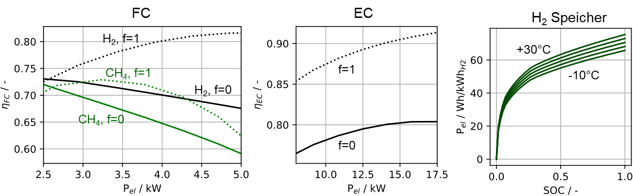
Abbildung 1: Kennfelder für die verschieden Betriebsmodi (Brennstoffzelle FC und Elektrolyse EC) des rSOC-Systems, bei keiner (f=0) und volle thermische Kopplung (f=1) und für den Energiebedarf der Kompression in einem Speicher mit einem Maximaldruck von 300bar bei unterschiedlichen Speichertemperaturen.
Die Resultate aus Abbildung 1 in stückweise-linearisierter Form dienen als schnelle Surrogatemodelle des rSOC- und Speichersystems in einem Optimierungsmodell. Auch das dynamische Verhalten des rSOC-Systems geht hier ein, welches von Preininger et al. [5] und Peters et al. [6] analysiert wurde. Abwärme- und Stromlastprofile der Industrie beruhend auf der Arbeit von Binderbauer [7], sowie Fernwärmebedarf und Energiekosten stellen, in der Form von Zeitreihen, Randbedingungen der Optimierung dar. Das Gesamtmodell ist in Abbildung 2 schematisch dargestellt. Die Zielfunktion der Optimierung ist der erwirtschaftete Gewinn, wobei Betriebs- und Investitionskosten berücksichtigt werden.
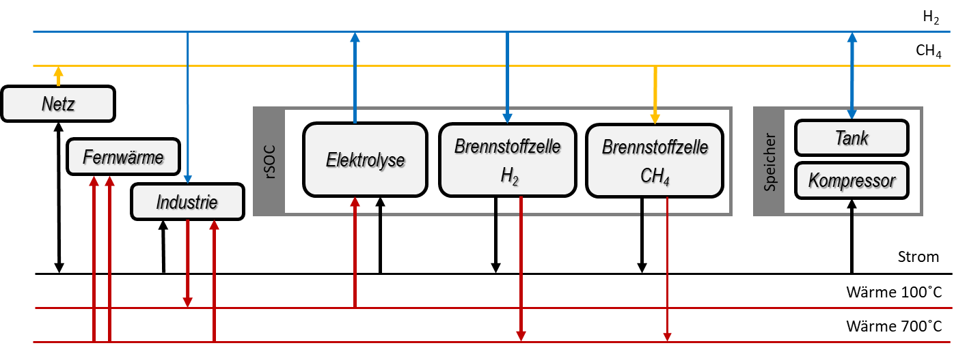
Abbildung 2: Struktur des gemischt-ganzzahligen Optimierungsproblems
Ergebnisse und Schlussfolgerungen
Die Lösung des formulierten Optimierungsproblems entspricht der wirtschaftlich optimalen Betriebsweise des rSOC-Systems. Dieser resultierende Betrieb ist nur in einer idealisierten Anwendung mit perfekter Voraussicht umsetzbar. Damit stellen berechnete Kennwerte eine Schranke dar und können in der Realität nicht erreicht werden. Diese Vorgehensweise ermöglicht den Vergleich von Anwendungsszenarien in der Industrie und die Analyse des Einflusses von Systemparametern. In der gegenständigen Arbeit zeigen wir Resultate zu:
- Ideale rSOC-System- und Speichergröße
- Gesamteffizienz des Systems bei wirtschaftlich optimalem Betrieb
- Analyse der Betriebsweise und daraus abgeleitete Betriebsregeln
- Einfluss der Kaltstartzeit und Umschaltdynamik in einer Sensitivitätsanalyse
- Amortisationszeit bei Szenario ohne Wasserstoffverkauf
- Wasserstoffgestehungskosten (LCOH) für vorgegebene Amortisationszeiten

Basierend auf diesen Ergebnissen führen wir einen Vergleich der verschiedenen Industrieszenarien durch.

Literaturverzeichnis
[1] Frank M, Deja R, Peters R, Blum L, Stolten D 2018 Bypassing renewable variability with a reversible solid oxide cell plant Applied Energy 217 101–112. https://doi.org/10.1016/j.apenergy.2018.02.115
[2] Singer D V 2017 Reversible solid oxide cells for bidirectional energy conversion in spot electricity and fuel markets Doctoral Thesis Columbia University https://doi.org/10.7916/D8V988P6
[3] ©2002 - 2022 Dassault Systèmes Dymola: Multi-Engineering Modeling and Simulation based on Modelica and FMI Modelica version 3.2.3 3DS Dassault Systems https://www.3ds.com/products-services/catia/products/dymola/
[4] Bell I H, Wronski J, Quoilin S, Lemort V 2014 Pure and Pseudo-pure Fluid Thermophysical Property Evaluation and the Open-Source Thermophysical Property Library CoolProp Ind Eng Chem Res 53 2498–2508. https://doi.org/10.1021/ie4033999
[5] Preininger M, Stoeckl B, Subotić V, Mittmann F, Hochenauer C 2019 Performance of a ten-layer reversible Solid Oxide Cell stack (rSOC) under transient operation for autonomous application Applied Energy 254 113695. https://doi.org/10.1016/j.apenergy.2019.113695
[6] Peters R, Deja R, Blum L, van Nguyen N, Fang Q, Stolten D 2015 Influence of operating parameters on overall system efficiencies using solid oxide electrolysis technology International Journal of Hydrogen Energy 40 7103–7113. https://doi.org/10.1016/j.ijhydene.2015.04.011
[7] Binderbauer P J Ganymed: Application for Industrial Load Profile Simulation www.ganymed.ga

